Unité 4
les phénomènes géologiques accompagnant la formation des chaines de montagnes et leur relation avec la tectonique des plaques
Chapitre 1 : les chaines de montagnes récentes et leur relation avec la tectonique des plaques et les déformations tectoniques qui les accompagnent
Introduction | Au cours de l’histoire de la Terre, de vastes ensembles de chaines de montagnes se sont successivement édifiés. Les orogenèses sont une des conséquences du dynamisme de la Terre. Elles soulignent les zones où des plaques tectoniques sont en convergence.  - Quelles sont les types de chaines de montagnes récentes ?  - Quels sont les phénomènes géologiques qui les accompagnent ?

- Les différentes chaines de montagnes récentes
- Rappel :
la structure interne du globe terrestre
Document 1
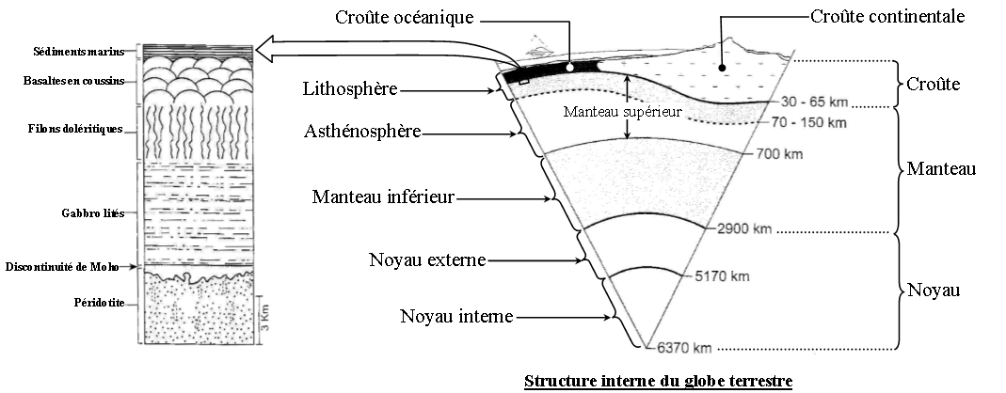
Notion de plaque lithosphérique/ limites des plaques
Document 2 |  | La lithosphère est morcelée en plaques rigides mobiles (12 plaques lithosphériques majeures) ; certaines plaques sont de nature totalement océanique, d’autres sont mixtes océaniques-continentales, d’autres enfin sont entièrement continentales.
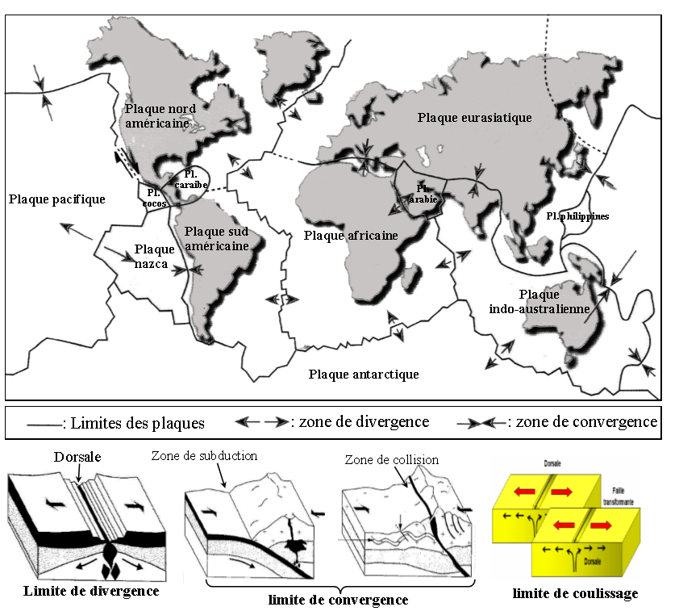
Les plaques lithosphériques correspondent à l’enveloppe terrestre la plus externe, elles sont constituées de la croute et la partie supérieure su manteau supérieur.
Les plaques lithosphériques sont bordées par trois types de frontières :
– les zones de divergence : dorsales océaniques où se forme la lithosphère océanique (zones d’accrétion)
– les zones de convergence : correspondent à des zones de rapprochements des plaques. On distingue 3 types :
- Zones de subduction caractérisées l’enfoncement d’une plaque océanique sous une autre plaque.
- Zones de collision caractérisées par l’affrontement de deux croutes continentales appartenant à deux plaques différentes
- Zones d’obduction caractérisées par le chevauchement d’une lithosphère océanique sur une lithosphère continentale.
– les frontières en coulissage : correspondent aux failles transformantes.
Types de roches
Document 3
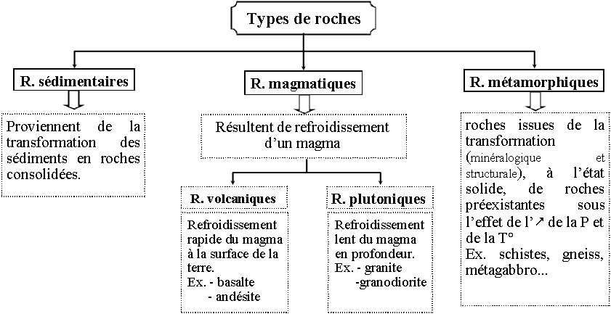

- Localisation des chaines de montagnes récentes
Document 4
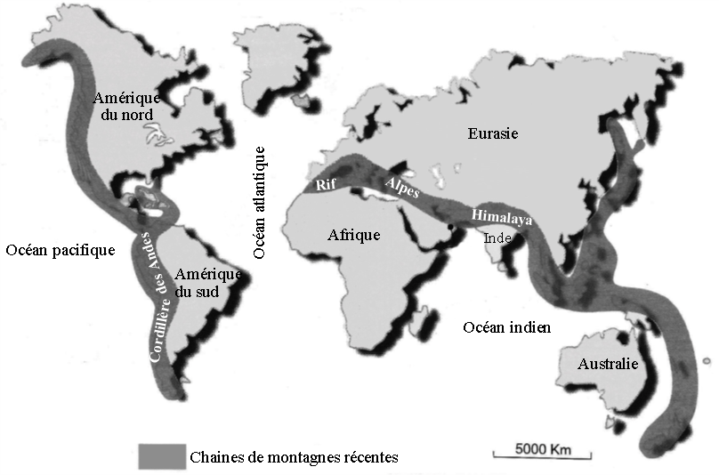
- Les chaines de montagnes récentes constituent des bandes allongées et relativement étroites qui se répartissent en deux grandes zones : le pourtour du Pacifique et l’axe Europe occidentale – Sud Est asiatique
- On observe que la répartition des chaines récentes coïncide avec les limites de convergence, ce qui nous permet de déduire que ces chaines résultent de rapprochement des plaques.
Selon leur relation avec la dynamique des plaques lithosphériques, les chaines de montagnes récentes se répartissent en trois catégories :
- Les chaines de subduction
- Les chaines d’obduction
- Les chaines de collision

- Caractéristiques des chaines de montagnes récentes
- Les chaines de subduction
- Les caractéristiques géophysiques, structurales et pétrographiques des chaines de subduction
Document 5
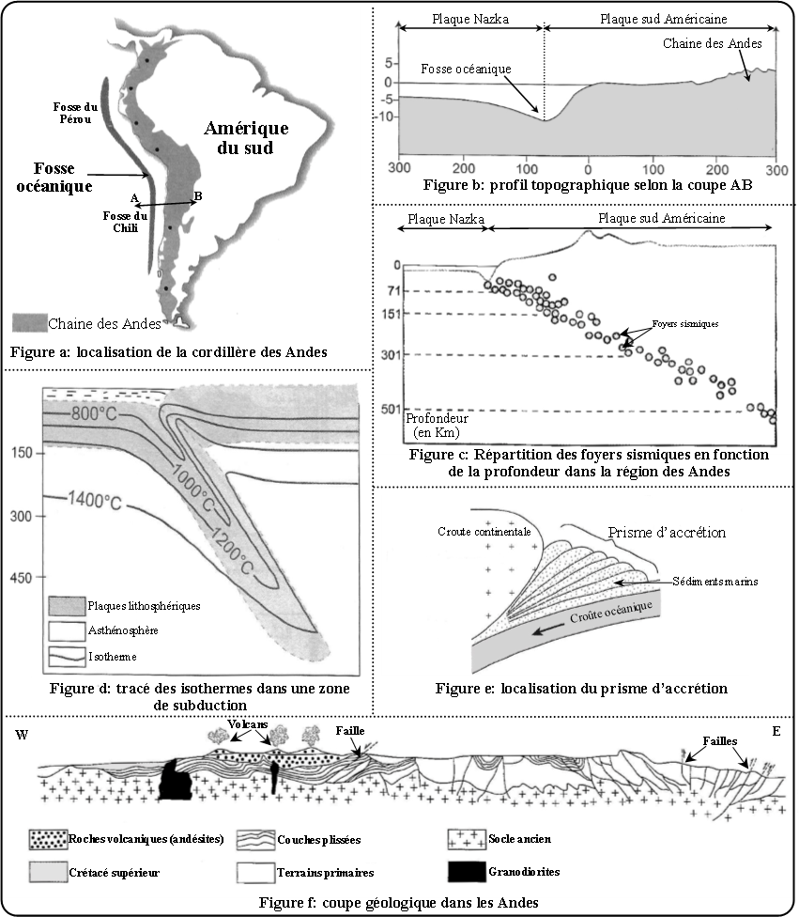

Les chaines de subduction sont situées dans les zones de convergence entre une plaque océanique et une plaque continentale. Elles sont caractérisées par une structure et des phénomènes géologiques spécifiques tels que :
- Présence d’une fosse océanique profonde (fig a et b)
- Présence de foyers sismiques distribués à des profondeurs croissantes quand on s’éloigne de la fosse océanique vers le continent ; et localisés sur un plan incliné appelé plan de Wadati-Benioff (fig c)
- Une anomalie thermique négative (faible flux de chaleur) au niveau de la fosse océanique correspondant au plongement de la lithosphère océanique froide dans l’asthénosphère chaud (fig d)
- Présence d’un prisme d’accrétion constitué de sédiments marins plissés et empilés en écailles (fig.e)
- Un volcanisme andésitique de type explosif (fig. f)
- Présences de roches magmatiques volcaniques (andésites) et plutoniques (granodiorites) (fig.f)
- Déformations tectoniques (plis et failles inverses témoignant la présence des contraintes compressives) (fig.f)

- Le magmatisme des zones de subduction
Document 6 : exercice intégré
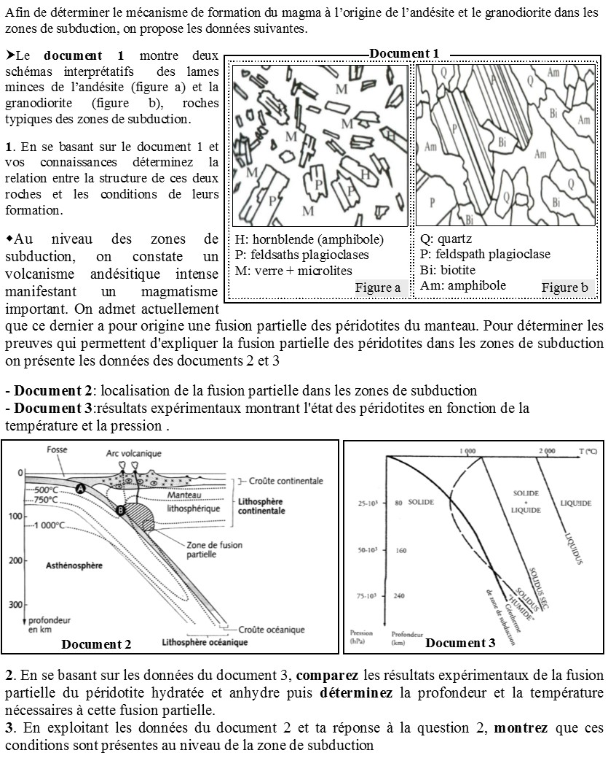
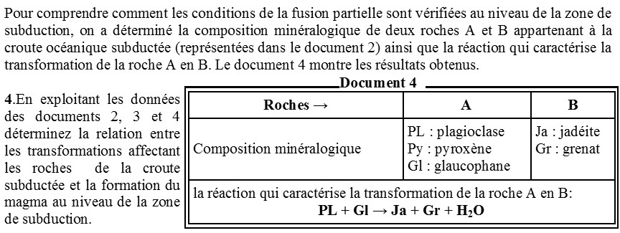

1.L’andésite (figure a) présente : des phénocristaux (cristaux de grande taille), des microlites (cristaux de petite taille) et une pate vitreuse non cristallisée on parle de structure microlitique. Cette roche s’est formée en deux étape :
- les phénocristaux en profondeur dans la chambre magmatique (refroidissement lent)
- microlites et le verre suite à la consolidation du reste de la lave à la surface par refroidissement rapide.

- La granodiorite (figure b) possède une structure grenue caractérisée par la présence de minéraux de grande taille (phénocristaux) et l’absence du verre (structure holocristalline) ce qui montre que cette roche a subi un refroidissement lent en profondeur.

2.
- En absence de l’eau, il n’y a pas d’intersection entre le géotherme de subduction et le solidus de la péridotite. Et donc cette roche ne peut pas subir une fusion partielle (car T° qui existe dans la zone de subduction est insuffisante à la fusion partielle du péridotite)
- En présence de l’eau, il y a une intersection entre le géotherme de subduction et le solidus de la péridotite hydratée. Au niveau de l’aire générée par l’intersection des deux courbes, les conditions (de P et T) sont favorables pour la fusion partielle de cette roche ce qui permet la formation d’un magma.

La fusion partielle de péridotite s’effectue à 80km < P < 200km et 750°C < T < 1200°C

3 - D’après le document 2, on remarque que l’endroit de fusion partielle de la péridotite (zone hachurée) dans les zones de subduction se situe entre 80km et 130 Km de profondeur et sous une température comprise entre 750°C et 1200°C. donc les conditions déterminées expérimentalement sont vérifiées dans la nature
4- le document 4 montre que la transformation de la roche A en B s’accompagne d’une libération d’eau.
Donc au niveau de la zone de subduction les roches de la croute océanique subduite subissent des transformations minéralogiques conduisant à une libération de l’eau ce qui diminue la température nécessaire à la fusion partielle de la péridotite du manteau de la plaque chevauchante. Et donc cette roche peut subir une fusion partielle et donner un magma.
-Une partie du magma subit un refroidissement en surface donnant des andésites, l’autre partie subit un refroidissement en profondeur donnant la granodiorite

Bilan

Schéma bilan au tableau |  | A compléter : libération de l’eau, zone de fusion partielle ….
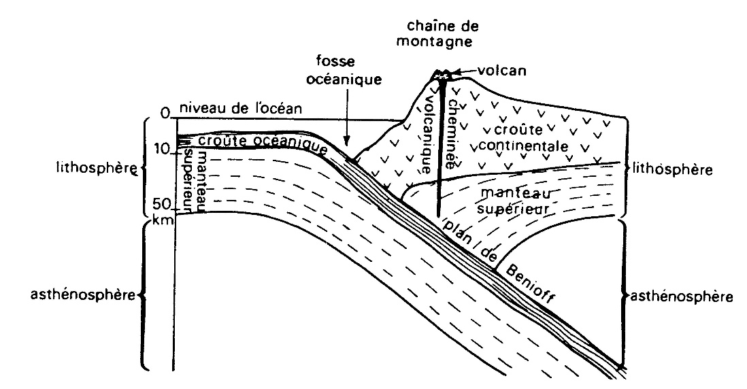

- Etapes de formation de la chaine des Andes
La subduction de la plaque océanique (plaque nazca) a provoqué une forte pression sur les couches de la croûte terrestre, ces couches répondent par la formation des plis et de failles inverses ce qui contribue au soulèvement des reliefs sous forme d’une chaine de montagnes.

Document 7
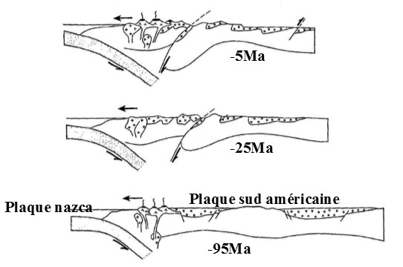
- Les chaines d’obduction

- Caractéristique d’une chaine d’obduction (chaine d’Oman)

Document 7 |  | Caractéristiques structurales et pétrographiques des chaines d’obduction
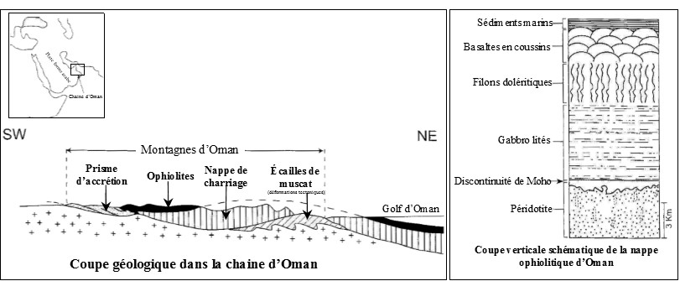

- Présence du complexe ophiolitique qui présente la même lithologie que la lithosphère océanique. ceci prouve que la nappa ophiolitique est une partie de la lithosphère océanique charriée sur la croute continentale d’où le nom d’obduction (latin obductio, -onis, action de couvrir)
- Présence des sédiments marins (radiolarites) (ne figure pas sur le document !!)
- Présence des nappes de charriages, (Ensemble de couches géologiques qui se sont décollées du socle et se sont déplacées sur de grandes distances (terrains allochtones))
- Présences des déformations tectoniques (plis , failles)

- Les étapes de la genèse de la chaine d’Oman

Document 7
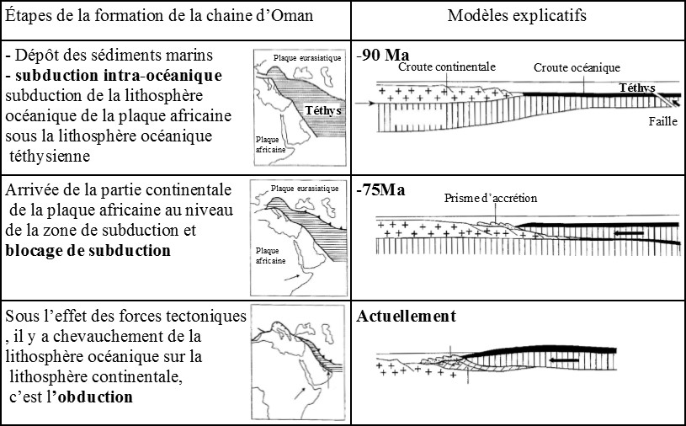

- Les chaines de collision
- Caractéristiques des chaines de collision (exemple chaine himalayenne)
Caractéristiques structurales et pétrographiques des chaines de collision (cas d’Himalaya) :
- Présence d’une chaine de montagnes entre deux plaques continentales
- Présence des granites et des sédiments du prisme d’accrétion témoignant une subduction ancienne
- Présence d’ophiolite prouvant la présence d’une obduction et la disparition d’un domaine océanique
- Présence des déformations tectoniques (plis ; failles et des chevauchement)
- Epaississement de la croute continentale

Document 7
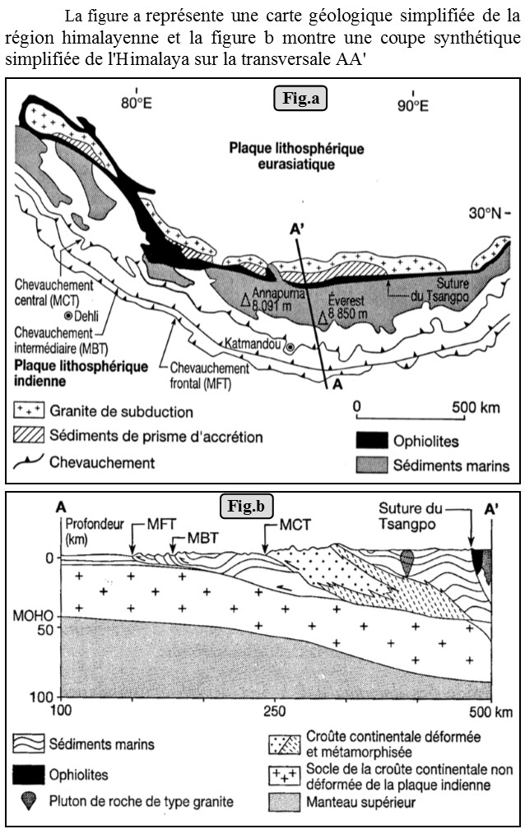

- Etapes de formation d’Himalaya
- Subduction de la lithosphère océanique du Téthys sous la plaque eurasienne, ce qui a permis la formation des roches plutoniques et les sédiments du prisme d’accrétion
- Blocage de la subduction, à l’arrivée de la partie continentale de l’Inde au niveau de la zone de subduction, et sous l’effet des contraintes compressives, une partie de la lithosphère océanique est restée piégée entre les plaques continentales ce qui a permet la formation d’ophiolites témoin de la disparition d’un domaine océanique
- Lors de la collision entre, la croute continentale s’épaissit par empilement de nappes de charriage au niveau de la zone d’affrontement des plaques.

Document 7
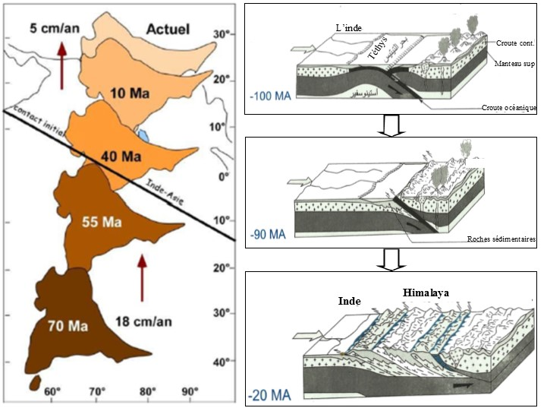

- Les déformations tectoniques dans les chaines de montagnes
- Les déformations cassantes (les failles)

Document 8 | - Plan de faille: surface le long de laquelle s'est fait le déplacement.  - Toit de la faille: compartiment situé au dessus du plan de faille.  - Mur de la faille: compartiment situé sous le plan de faille.  - Rejet: distance qui sépare deux points situés de part et d'autre du plan de faille, et qui étaient en contact avant la cassure
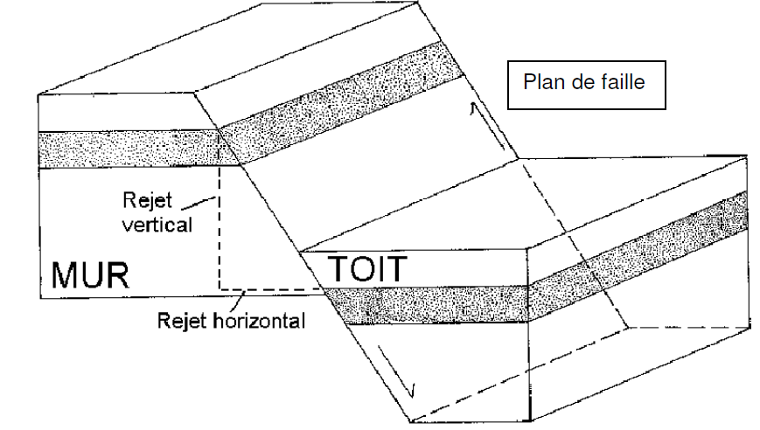

Les failles sont des cassures accompagnées d’un déplacement relatif des deux compartiments, La valeur du décalage est le rejet.

Types de failles
Suivant le type de mouvement relatif, on définit trois types de failles : normale, inverse, décrochement
Document 9

Faille normale (ou extensives)
Cassures résultant d'une extension horizontale. Faille dont le toit est relativement affaissé par rapport au
mur; c'est une faille liée à des forces tectoniques d'extension (figure a).
Faille inverse(ou compressives)
Cassures qui réalisent un raccourcissement en amenant en superposition l'un sur l'autre deux compartiments initialement contigus d'une même tranche de couches. Faille dont le toit est relativement monté par rapport au mur; c'est une faille de compression (figure b).
Failles de décrochement (ou coulissantes)
Déchirures le long desquelles les mouvements étaient des coulissements horizontaux. Les surfaces de cassures des failles de décrochement sont à peu près verticales. Les failles de décrochement ont un rejet
uniquement horizontal (figure c).
Remarque :Le mouvement est de sens dextre si le pivotement que subirait un objet pris dans le plan de cassure se fait dans le sens des aiguilles d'une montre (le jeu de la faille tourne vers la droite) ; il est dit sénestre dans le cas contraire (ou vers la gauche).

!! REMARQUE SUR LES GROUPEMENTS DE FAILLES : STRUCTURE EN GRABEN ET HORST

- Les déformations souples (les plis)

Document 10 | Charnière : la zone de courbure maximale du pli  Plan axial : plan de symétrie du pli  Axe du pli : intersection du plan axial et d'un plan horizontal  Les flancs : parties du pli situées de part et d'autre du plan axial
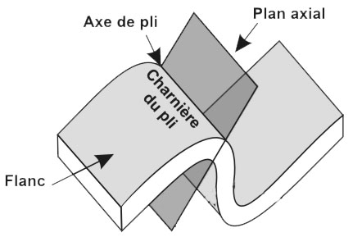

Les plis sont des déformations continues (sans rupture) d’une couche initialement plane soumise à des forces compressives.

Il existe une classification des plis en fonction du pendage du plan axial :

Document 11 | - Pli droit : le plan axial est vertical. Les deux flancs du pli ont le même pendage, mais de sens opposé  - Pli déjeté :le plan axial est incliné, et les pendages des flancs sont en sens opposés  - Pli déversé : le plan axial est très incliné, et le pendage des flancs sont dans le même sens.  - Pli couché : le plan axial est presque horizontal
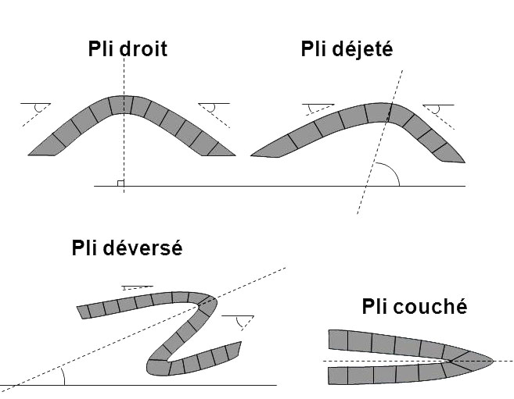

- Chevauchement et nappes de charriage

Document 11
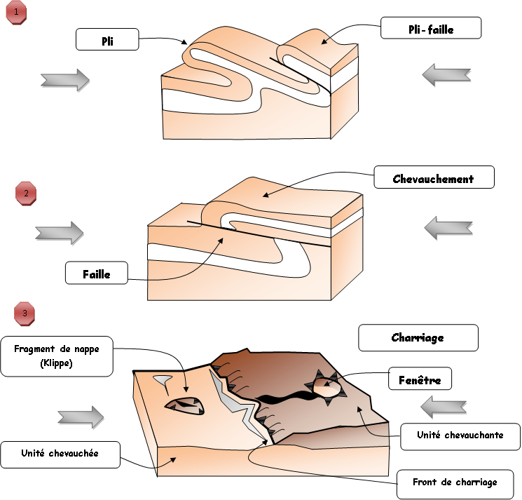

Les déformations de type faille et plis peuvent s'associer dans les chaînes de montagne ainsi des roches précédemment plissées en profondeur sont remontées par des phénomènes tectoniques complexes (rééquilibrages isostasiques liés à l'érosion). Ces roches plissées peuvent alors être faillées : on parle de pli-faille.

L'étape suivante est la création d'un chevauchement : la compression continuant, le déplacement d'un bloc sur l'autre se fait plus important. La partie inférieure déforme la partie supérieure dans son mouvement (nouveau plissement), la partie supérieure recouvre des terrains plus jeunes.

Quand les déplacements se font sur de longues distances (plusieurs kilomètres) et concernent de grandes superficies, on parle de nappe de charriages.

